主玩家：

1. 玩家按下跳跃键，通知移动组件跳跃，同时修改跳跃状态，和设置跳跃初速度

跳跃状态分为

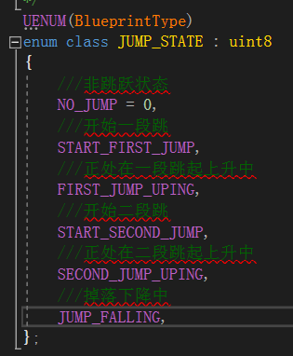

没一种状态可以播不同的动作，

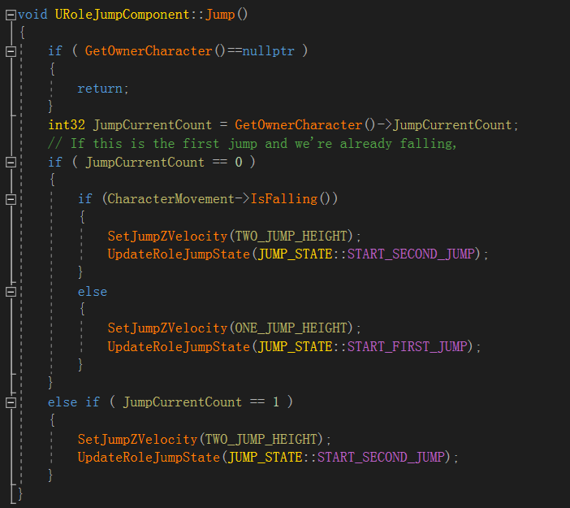

1. 状态改变的时候，会把状态，玩家初速度，玩家位置发到服务器

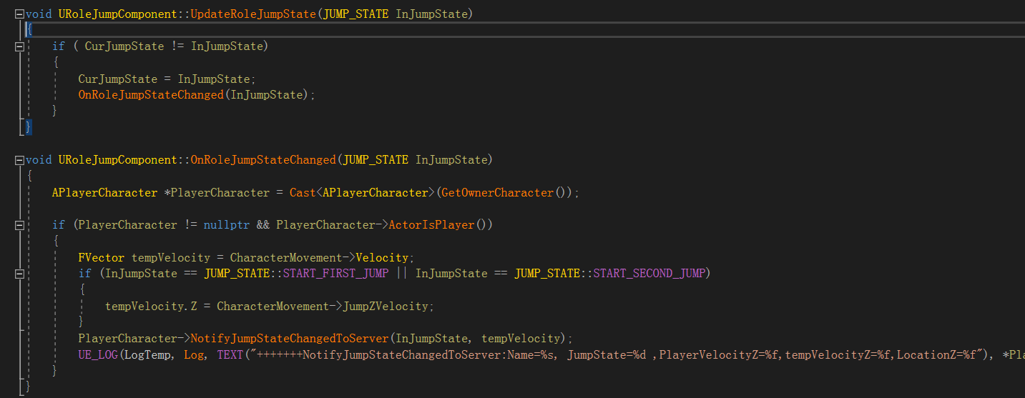

1. 同时在Tick里面检测玩家状态，状态改变了需重新设置

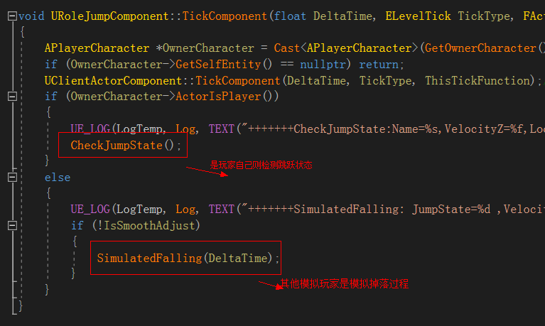

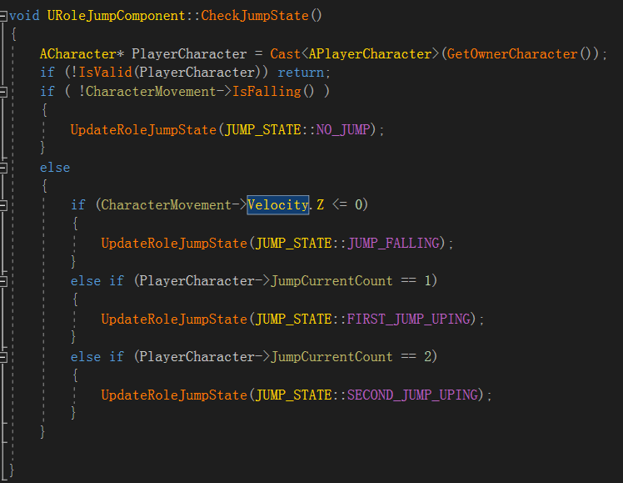

模拟玩家：

客户端模拟：

根据服务器上一次发来的数据进行模拟

Vt=Vo+gt

L=(Vo+Vt)/2\*t

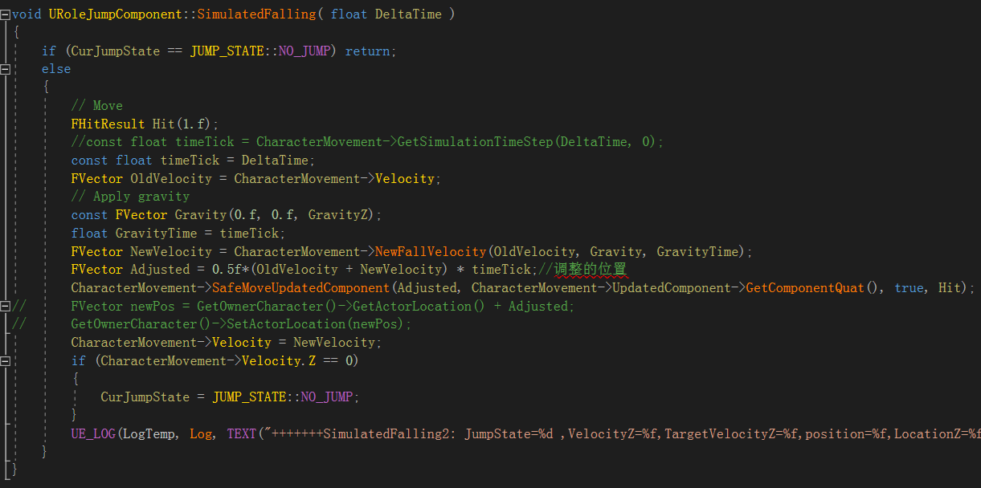

服务器同步：

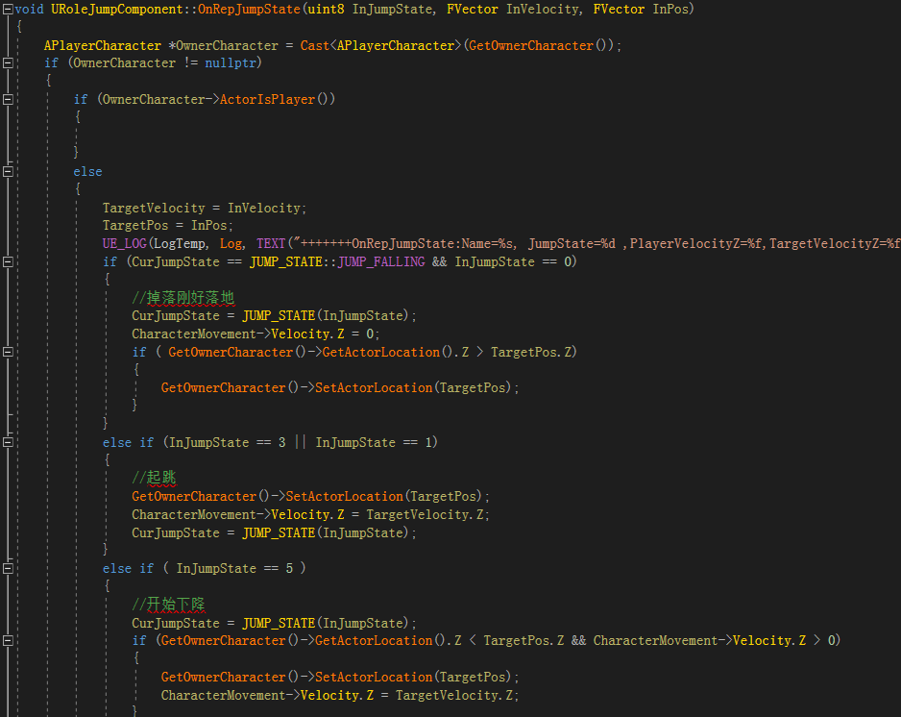

这个还会存在一个问题，比如玩家跳到最高点的时候，发数据到服务器，服务器同步到客户端，网络延迟太久了，模拟的客户端都已经开始下落的比发过来的位置低了，位置矫正应该也要做个平滑处理，暂时没写